Oque podemos usar dentro do Row?

## Fundo

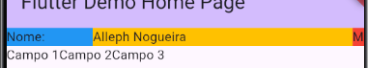

O Row para colocar um fundo nele, precisamos colocar ele dentro de um container, ficando dessa forma.

          Row(

            children: [

              Container(color: Colors.black26, child: Text("Campo1")),

              Container(color: Colors.black26, child: Text("Campo1")),

              Container(color: Colors.black26, child: Text("Campo1")),

            ],

          ),